**ВВЕДЕНИЕ**

На сегодняшний день тема внебюджетных фондов актуальна, так как развитие и совершенствование рыночной экономики изменило содержание хозяйственного механизма в стране, организационные структуры отдельных его частей, в т.ч. модернизировал финансовую систему. Превращение экономики России из административно-командной системы в рыночную привело на практике к децентрализации и ослаблению роли государства, проявлением чего стало реформирование государственной системы финансирования. Один за другим возникли и выделились из бюджетной системы внебюджетные фонды, часть из которых затем опять была консолидирована в бюджеты в виде целевых фондов. Эти процессы важны для каждого россиянина, так как изменение в функционировании любого/всех фондов испытывает на себе каждый.

Целью работы будет показать недостаток в деятельности внебюджетных фондов. Для этого необходимо будет решить следующие задачи: проанализировать механизм функционирования, соответствие задач и функций данных фондов с действительностью, описать перспективу развития, исходя из состояния на сегодняшний момент.

Стоит отметить, что с помощью внебюджетных фондов можно влиять на процессы производства, путём финансирования или кредитования наиболее важных отраслей экономики, а также решать задачи по оказанию социальных услуг населению. Перераспределительная функция одна из важнейших задач государственного регулирования, так как стимулирование притока кредитных ресурсов в наиболее перспективные отрасли и производства, способны обеспечить развитие экономики и уровня жизни населения.

Проанализировав периодическую печать можно сделать некоторые выводы и схемы по статьям, связанные с специальными внебюджетными фондами России.

Деятельность государства направлена на регулирование следующих важных сфер человеческих взаимоотношений: экономику, политику, социальное обеспечение и защиту, экологию, демографию, культуру, науку и другие. Главной задачей государства при урегулировании этих отношений является ловкое сочетание своих требований с пожеланиями граждан, что на практике получается не всегда.

Объектом данного исследования являются внебюджетные фонды РФ.

Предметом является выполнение работ и оказание услуг, а также по авторским договорам, уплачивают страховые взносы в Пенсионный фонд Российской Федерации.

Курсовая выполнена с помощью различных источников, таких как: Российская газета,«Государственные внебюджетные фонды» Книга бухгалтера М., 1996г.,Финансы / под ред. А.М. Ковалевой - М.: Финансы и статистика - 2001 г., Финансы / под ред. В.М. Родионовой - М.: Финансы и статистика - 2003 г., официальные сайты Министерства финансов www.minfin.ru, официальный сервер www.nalog.ru.

Курсовая работа выполнена на __ листах, включает в себя введение, три главы, выводы и предложения, библиографический список и приложения.

В первой главе рассказывается, что **в**небюджетные фонды государства – это совокупность экономических денежных отношений по формированию, перераспределению и использованию финансовых ресурсов, привлекаемых государством для финансирования не включаемых в бюджет некоторых общественных потребностей и расходуемых на основе оперативной самостоятельности строго в соответствии с целевыми назначениями фондов.

Во второй главе внимание уделяется характеристике специальных внебюджетных фондов в Российской Федерации. Раскрываются права, обязанности и полномочия органов внебюджетных фондов, образующих данную систему. Анализируется эффективность деятельности внебюджетных фондов 2005 – 2008 гг. Поднимаются проблемы функционирования внебюджетных фондов, подводятся результаты исследования.

В третьей, предлагаются пути решения проблемы внебюджетных фондов.

**Глава 1. Теоретические основы внебюджетных фондов РФ**

Внебюджетные фонды государства – это совокупность экономических денежных отношений по формированию, перераспределению и использованию финансовых ресурсов, привлекаемых государством для финансирования не включаемых в бюджет некоторых общественных потребностей и расходуемых на основе оперативной самостоятельности строго в соответствии с целевыми назначениями фондов.

По своему содержанию внебюджетные фонды делятся на экономические и социальные. Внебюджетные фонды создаются двумя путями. Один путь - это выделение из бюджета определенных расходов, имеющих особо важное значение, другой - формирование внебюджетного фонда с собственными источниками доходов для определенных целей. Фонды появляются в связи с возникновением новых ранее неизвестных расходов, которые заслуживают особого внимания со стороны общества. В этом случае по предложению Правительства законодательный орган принимает специальное решение об образовании данного внебюджетного фонда.

* 1. **Пенсионный фонд Российской Федерации**

История пенсионного страхования насчитывает более 100 лет. За этот период было выработано несколько видов пенсионных систем. Одна из них представляет собой минимальную защиту престарелых, предоставляя некоторый минимум средств независимо от трудового вклада (стажа, уровня оплаты, суммы страховых взносов и т.д.). Такую пенсию можно трактовать как социальную. Две других модели относятся к трудовым пенсиям. Одна из них устанавливает зависимость размера пенсии от вышеперечисленных параметров, но сама пенсия образуется по солидарному (распределительному) принципу: последующее поколение финансирует предыдущее. Другая модель работает по накопительному принципу: страховые взносы помещаются на пенсионный счет в лицензированную финансовую компанию, которая размещает указанные средства на финансовом рынке с целью увеличения.

*Цели и функции Пенсионного фонда РФ*

Пенсионный фонд РФ (ПФ РФ) образован Постановлением Верховного Совета РСФСР от 22 декабря 1990 г. и введен в действие с 1 января 1992 г. Постановлением Верховного Совета РФ от 27 декабря 1991 г. № 2122-1. Пенсионный фонд РФ является федеральным фондом.

ПФРФ создан в целях государственного управления финансами пенсионного обеспечения в РФ и является самостоятельным финансово-кредитными учреждением. Средства расходуются для выплаты государственных пенсий и пособий.

В основные задачи ПФ РФ входят:

1. целевой сбор и аккумуляция страховых взносов, а также финансирование расходов в соответствии с назначением ПФ РФ;
2. организация работы по взысканию с работодателей и граждан, виновных в причинении вреда здоровью работников и других граждан, сумм государственных пенсий по инвалидности вследствие трудового увечья, профессионального заболевания или по случаю потери кормильца;
3. капитализация средств ПФ РФ, а также привлечение в него добровольных взносов (в том числе валютных ценностей) физических и юридических лиц;
4. контроль с участием налоговых органов за своевременным и полным поступлением в ПФ РФ страховых взносов, а также за правильным и рациональным расходованием его средств;
5. межгосударственное и международное сотрудничество РФ по вопросам, относящимся к компетенции ПФ РФ, участие в разработке и реализации в установленном законом порядке межгосударственных и международных договоров и соглашений по вопросам пенсий и пособий. Здесь опять таки стоит упомянуть о принципе солидарности поколений, суть которого в том, чтобы обеспечить человека заработанным уровнем всех благ путём перераспределения средств во времени и в пространстве. Т.е. в отношении данного пункта можно сказать, что человек будет получать пенсию не только на территории РФ, но и за её пределами, при соблюдении формальных условий оформления перевода пенсии за границу.
   1. **Фонд социального страхования Российской Федерации**

Фонд социального страхования РФ создан с 1 января 1991 года в соответствии с постановлением Совета министров РФ от 25.12.90 № 600 “О совершенствовании управления и порядка финансирования расходов на социальное страхование трудящихся в РСФСР”. В настоящее время Фонд социального страхования РФ является самостоятельным государственным финансово-кредитным учреждением. Денежные средства фонда не входят в состав бюджетов РФ, других фондов и изъятию не подлежат. Управление Фондом социального страхования РФ осуществляется Правительством РФ.

В настоящее время Фонд социального страхования РФ осуществляет свою деятельность на основании Положения о фонде социального страхования РФ, утвержденного Постановлением Правительства РФ от 12.02.94 № 101, и состоит из:

- региональных отделений;

- центральных отраслевых отделений;

- филиалов отделений.

Для обеспечения деятельности ФСС создан центральный аппарат, а в региональных отраслевых отделениях - аппараты органов ФСС. При ФСС образуется Правление, при региональных отделениях - координационные советы. Руководство деятельностью ФСС осуществляется его Председателем, который назначается Правительством РФ.

*Цели и функции Фонда социального страхования*

Основными задачами Фонда социального страхования являются:

- выплату пособий по временной нетрудоспособности, беременности и родам женщинам, вставшим на учет в ранние сроки беременности, при рождении ребенка, по уходу за ребенком до достижения им возраста 1,5 лет, а также социального пособия на погребение;

- оплату дополнительных выходных дней по уходу за ребенком-инвалидом или инвалидом с детства до достижения им возраста 18 лет;

- санаторно-курортное лечение и оздоровление работников и членов их семей, в т.ч. расходы на лечебное питание;

- частичное содержание находящихся на балансе страхователей санаториев-профилакториев, имеющих лицензии на право занятия этим видом деятельности (оплата расходов на питание, лечение и медикаменты, заработную плату работников, культурно-массовое обслуживание);

- частичную оплату путевок в детские загородные оздоровительные лагеря, находящиеся на территории РФ, для детей работающих граждан;

- частичное содержание детско-юношеских спортивных школ;

- оплату проезда к месту лечения и обратно;

- создание резерва для обеспечения финансовой устойчивости фонда на всех уровнях;

- обеспечение текущей деятельности, содержание аппарата управления фонда;

- проведение научно-исследовательских работ по вопросам социального страхования и охраны труда;

- осуществление иных мероприятий в соответствии с задачами фонда.

Средства фонда используются только на целевое финансирование мероприятий, указанных выше. Не допускается зачисление средств социального страхования на личные счета застрахованных.

В настоящий момент в России введено (с 01.01.2002г.) обязательное страхование граждан от несчастных случаев на производстве. Страховые взносы в этом случае начисляются на заработную плату по соответствующим тарифам. Тарифные ставки у каждого предприятия разные. Соответственно, они тем выше, чем выше степень риска работы на данном предприятии.

## 1.3 Фонд обязательного медицинского страхования Российской Федерации

ФОМС создан в соответствии с Законом РФ от 28 июня 1991 г. № 1499-1 и предназначен для аккумулирования финансовых средств и обеспечения стабильности государственной системы обязательного медицинского страхования. Финансовые средства фонда формируются за счет отчислений страхователей на обязательное медицинское страхование.

Для реализации государственной политики в области обязательного медицинского страхования созданы Федеральный и территориальный фонды обязательного медицинского страхования как самостоятельные некоммерческие финансово-кредитные учреждения в соответствии с постановление Верховного Совета РФ "О порядке обязательного медицинского страхования граждан" (от 24.02.93г. № 4543-1). Территориальные Фонды обязательного медицинского страхования создаются местными органами власти и действуют на основании Положения «О территориальном фонде обязательного медицинского страхования». Федеральный и территориальные фонды обязательного медицинского страхования не наделены правом издания каких-либо нормативных документов, обязательных для плательщиков страховых взносов на обязательное медицинское страхование.

Фонды обязательного медицинского страхования являются самостоятельными государственными некоммерческими финансово-кредитными учреждениями и предназначены для аккумулирования средств на обязательное медицинское страхование. Средства фондов находятся в государственной собственности, не входят в состав бюджетов других фондов и изъятию не подлежат.

*Цели и функции Фонда обязательного медицинского страхования*

Обязательное медицинское страхование - составная часть государственного социального страхования и обеспечивает всем гражданам РФ равные возможности в получении медицинской и лекарственной помощи за счет средств обязательного медицинского страхования.

Основными задачами Федерального и территориальных фондов в системе обязательного медицинского страхования являются:

* обеспечение реализации Закона РФ "Об обязательном медицинском страховании граждан РФ";
* обеспечение предусмотренных законодательством РФ прав граждан;
* достижение социальной справедливости и равенства всех граждан;
* участие в разработке и осуществлении государственной финансовой политики;
* обеспечение ее финансовой устойчивости.

Для выполнения этих задач в области финансовой политики и финансирования Федеральный фонд обязательного медицинского страхования:

* осуществляет выравнивание условий деятельности территориальных фонда по обеспечению финансирования программ обязательного медицинского страхования;
* проводит финансирование целевых программ в рамках обязательного медицинского страхования;
* организует разработки нормативно-методических документов, обеспечивающих реализацию вышеупомянутого закона;
* вносит в установленном порядке предложения о страховом тарифе на обязательное медицинское страхование;
* осуществляет набор и анализ информации о финансовых ресурсах системы обязательного медицинского страхования;
* участвует в создании территориальных фондов обязательного медицинского страхования;
* осуществляет контроль над использованием финансовых средств системы;
* аккумулирует финансовые средства Федерального фонда.

Территориальные фонды обязательного медицинского страхования в области финансово-кредитной деятельности и контроля над рациональным использованием финансовых средств в системе обязательного медицинского страхования осуществляют следующие основные функции:

* аккумулируют финансовые средства территориальных фондов;
* осуществляют финансирование обязательного медицинского обслуживания, проводимого страховыми медицинскими учреждениями;
* проводят финансово-кредитную деятельность по обеспечению системы обязательного медицинского страхования;
* выравнивают финансовые ресурсы городов и районов, направляемые на проведение обязательного медицинского страхования;
* совместно с органами государственной налоговой службы РФ осуществляют контроль за своевременным и полным поступление в территориальный фонд страховых взносов, а также за рациональным использованием поступивших финансовых средств;
* согласовывают совместно с органами исполнительной власти, профессиональными медицинскими ассоциациями тарификацию стоимости медицинской помощи, территориальную программу обязательного медицинского страхования населения, вносят предложения о финансовых ресурсах, необходимых для ее осуществления, о тарифах на медицинские и иные услуги по обязательному медицинскому страхованию.

**Глава 2. Анализ периодической печати по теме: «Специальные внебюджетные фонды»**

2.1. Из статьи «Пенсионный фонд ополчился на коррупцию » известно, что В начале декабря Пенсионный фонд России озаботился проблемой коррупции в своих рядах. Начать, как обычно, решили с выработки плана. Председатель правления Пенсионного фонда России Антон Дроздов отдал распоряжение о «подготовке и реализации плана работ по предупреждению коррупции в системе Пенсионного фонда России».

Масштабы задачи признает даже само начальство ПФР: по стране в целом насчитывается свыше 2500 территориальных отделений и управлений и более 120 тысяч сотрудников. Тем не менее Дроздов ответственно заявил, что любые «коррупционные действия будут жестко пресекаться, по каждому выявленному случаю будет вестись тщательное расследование службой безопасности и Ревизионной комиссией Фонда совместно с представителями правоохранительных органов».

Система антикоррупционных мероприятий обсуждалась на специальном совещании с руководителями управлений по федеральным округам, ключевых подразделений и службы безопасности ПФР. Наметились даже основные направления, по которым фонд собирается изживать в себе коррупцию: будет усилена работа по рассмотрению жалоб граждан на действия работников Фонда и злоупотребление ими служебным положением, станут проводиться жесткие антикоррупционные экспертизы нормативных актов и внутренних регламентов. Однако коррупция – это уже сами по себе действия в обход и в нарушение существующего законодательства, вне зависимости от степени его жесткости. Так что имело бы смысл говорить и о неотвратимости преследования за нарушение этих нормативных актов – а вот здесь, помимо общих фраз о том, что каждый выявленный случай будет расследован, конкретики мало.

Предполагается, что одним из направлений работы по предупреждению коррупции в системе ПФР станет повышение гласности и прозрачности размещения заказов ПФР и его территориальных органов. Ключевой формой организации размещения заказов будут открытые аукционы на электронных торговых площадках. Кроме этого, будет усилен контроль за расходованием средств территориальных органов ПФР на организацию текущей деятельности, капитальный ремонт, материально-техническое обеспечение.

Эти меры не могут не вызывать одобрения. Однако простой вопрос: а можно ли надеяться победить коррупцию в одной, отдельно взятой отрасли? Скажем, только в образовании, о чем кричали в свое время сторонники введения Единого государственного экзамена, или только в пенсионной сфере, или только в Вооруженных силах? Может ли вообще быть так, что в пенсионном Фонде, скажем, мы ее победим, а в армии – нет? Кстати, по поводу Вооруженных сил: ущерб от коррупции в них на начало декабря за текущий год составил 2,2 млрд. рублей, о чем сообщал руководитель военного следственного управления, заместитель председателя Следственного комитета при прокуратуре РФ, генерал-майор юстиции Александр Сорочкин. При этом, по словам Сорочкина, по сравнению с прошлым годом число коррупционных преступлений среди военнослужащих выросло на треть. А чтобы нагляднее представить себе степень ущерба – это, например, больше тридцати самых современных танков Т-90, о чем говорил сам Сорочкин. Хватило бы этих денег и для того, чтобы существенно продвинуться в решении вопроса о предоставлении жилья военнослужащим.

На этом фоне слова самого председателя правления ПФР Дроздова о том, что «в Пенсионном фонде, который выполняет важнейшие социальные функции…коррупционные действия особенно недопустимы», выглядят, конечно, правильными. Но почему-то они и сейчас оставляют впечатление уже набившей оскомину риторики, за которой вот уже сколько лет не следует никаких заметных в общественном масштабе действий, которые действительно бы привели к значительному снижению коррупции в этой сфере. И в первую очередь это ощущение возникает из-за того, что люди слышат одни и те же слова про «выработку плана», «подготовку системы мероприятий» и «ключевые направления борьбы». А конкретных мер – законов, подзаконных актов, фактов судебного преследования за нарушение законодательства и неукоснительного исполнения судебных решений – люди по-прежнему не видят. Отсутствие борьбы с коррупцией на всех уровнях управления – причем не программы борьбы, а самой борьбы – и заставляет несколько скептически относиться к заявлениям руководителя ПФР о планах противодействия коррупции в его ведомстве.

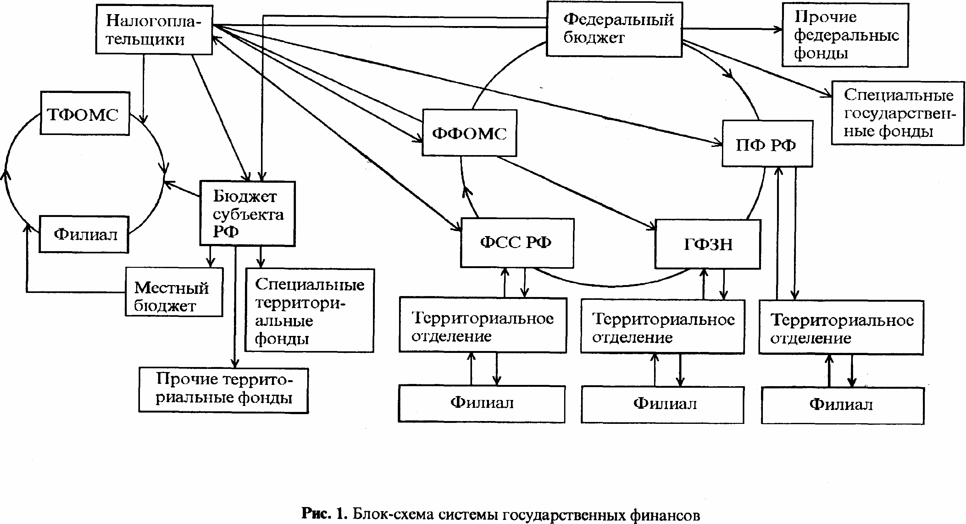

В статье можно выделить плюсы и минусы.

Плюсы:

- создается система антикоррупционных мероприятий;

- проводиться жесткие антикоррупционные экспертизы нормативных актов и внутренних регламентов;

- будет усилен контроль за расходованием средств территориальных органов ПФР на организацию текущей деятельности, капитальный ремонт, материально-техническое обеспечение.

Минусы:

- коррупция;

- отсутствие борьбы с коррупцией;

- не достаточное количество денежных средств в Пенсионном фонде РФ.

2.2. Из статьи «Органы Пенсионного фонда помогут оформить документы для назначения пенсии» известно следующее, что ежегодно в Тверской области назначается более 30 тысяч трудовых пенсий. Для оформления пенсии в территориальный орган Пенсионного фонда необходимо представить ряд документов.

В целях оказания гражданам помощи по оформлению пенсии, территориальными органами ПФР проводится заблаговременная работа по обеспечению полноты и достоверности сведений о стаже, заработке (доходе), страховых взносах и других сведений, необходимых для своевременного и правильного назначения пенсии. Поэтому граждане, которые в предстоящие полгода готовятся выйти на трудовую пенсию, в том числе досрочную (ранее общеустановленного пенсионного возраста), имеют право обратиться с документами: паспортом, страховым пенсионным свидетельством, трудовой книжкой, военным билетом и другими имеющимися документами о стаже и заработке в территориальный орган ПФР по месту жительства.

Специалисты Пенсионного фонда проверяют правильность оформления представленных документов, разъясняют правила обращения за пенсией, а в необходимых случаях оказывают помощь в получении справок, для подтверждения стажа работы и заработной платы.

Особое внимание уделяется гражданам, претендующим на досрочное назначение трудовой пенсии по старости ранее достижения общеустановленного пенсионного возраста (мужчинами – 60 лет, женщинами 55 лет). Для подтверждения права на досрочную трудовую пенсию таким гражданам предоставления одной трудовой книжки иногда не достаточно — необходимо иметь еще и справку, подтверждающую характер и периоды работы с вредными и тяжелыми условиями труда. Специалисты Пенсионного фонда проверяют правильность оформления такой справки, если она имеется на руках у гражданина, либо если такая справка отсутствует, помогут ее получить.

Ежегодно до 1 октября территориальные органы Пенсионного фонда получают от организаций, учреждений, предприятий списки работающих лиц, которые в будущем году приобретают право на трудовую пенсию. На основании этих списков сотрудники Пенсионного фонда приглашают граждан на прием для оказания консультативной и практической помощи в оформлении документов для назначения пенсии.

Блок-схема финансовых потоков ПФР

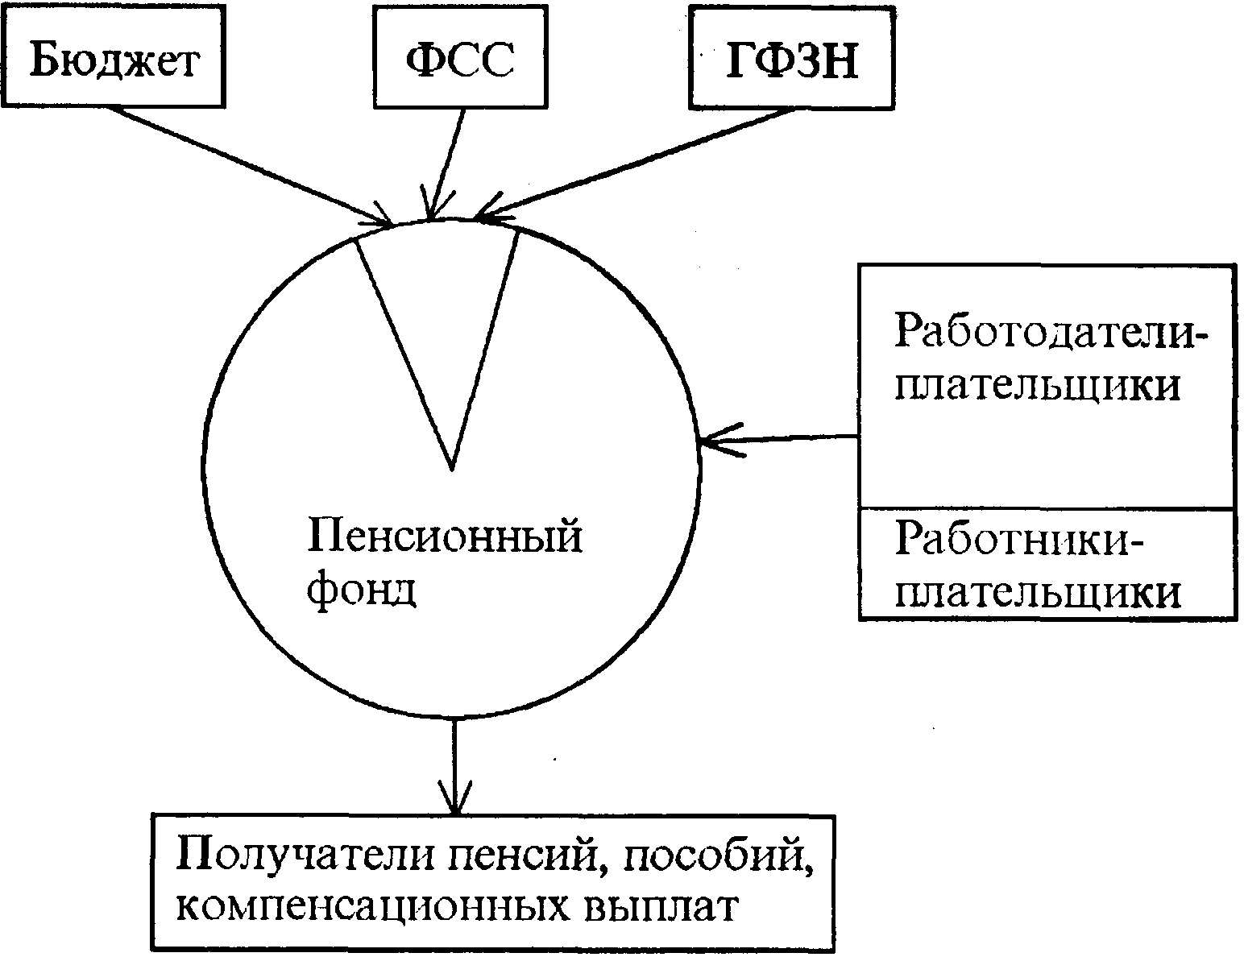

Из статьи можно выделить положительные и отрицательные стороны.

Положительные:

- проводится заблаговременная работа по обеспечению полноты и достоверности сведений о стаже, заработке;

- проверяют правильность оформления представленных документов;

- особое внимание уделяется гражданам, претендующим на досрочное назначение трудовой пенсии по старости ранее достижения общеустановленного пенсионного возраста.

Отрицательные:

- предоставления одной трудовой книжки иногда не достаточно;

- высокая планка возраста граждан выхода на пенсию;

- низкая пенсия.

2.3. Из статьи «Утверждены отчеты об исполнении бюджетов государственных социальных фондов за 2009 год» известна следующая информация. Совет Федерации на заседании в среду, 26 ноября, одобрил федеральные законы об исполнении бюджетов государственных социальных фондов - Пенсионного фонда РФ, Фонда социального страхования РФ и Федерального фонда обязательного медицинского страхования.

Как сообщили REGIONS.RU в пресс-службе верхней палаты российского парламента, бюджет Пенсионного фонда Российской Федерации за 2009 год исполнен в сумме 1 946 817 349,3 тыс. рублей и по расходам в сумме 1 786 457 030 тыс. рублей с превышением доходов над расходами в сумме 160 360 319,3 тыс. рублей.

В 2009 году общая численность пенсионеров увеличилась на 142,1 тыс. человек и на 31 декабря 2009 года составила 38,3 млн. человек. Число получателей социальной пенсии увеличилось на 189,9 тыс. человек. Средний размер трудовой пенсии увеличился на 818,5 рублей (28,3%) и составил 3713 рублей на конец года, при уровне роста цен за 2009 год - на 11,9 процента. Размер трудовой пенсии по старости увеличился на 850 рублей (27,4%) и на конец года составил 3949 рублей, средний размер социальной пенсии увеличился на 879 рублей (46,8%) и на конец года составил 2756 рублей.

Бюджет Фонда социального страхования Российской Федерации исполнен по доходам в сумме 295 368 256,4 тыс. рублей. Бюджет Фонда за 2009 год исполнен с дефицитом в сумме 7 693 980,0 тыс. рублей. На покрытие дефицита были направлены остатки средств на обязательное социальное страхование в сумме 16 277 068,9 тыс.рублей.

Бюджет Федерального фонда обязательного медицинского страхования в 2009 году исполнен по доходам в сумме 157 817 143,1 тыс. рублей и по расходам в сумме 158 176 868,7 тыс. рублей. На покрытие дефицита бюджета Фонда были направлены остатки денежных средств Фонда.

На выполнение территориальных программ обязательного медицинского страхования в рамках базовой программы ОМС было направлено 108 726 219,0 тыс. рублей. Расходы на субсидии на выполнение территориальных программ обязательного медицинского страхования осуществлены в сумме 41 823 300,0 тыс. рублей.

На оказание отдельным категориям граждан государственной социальной помощи по обеспечению лекарственными средствами были израсходованы средства федерального бюджета в сумме 66 902 919,0 тыс. рублей.

Блок-схема финансовых потоков ФСС РФ.

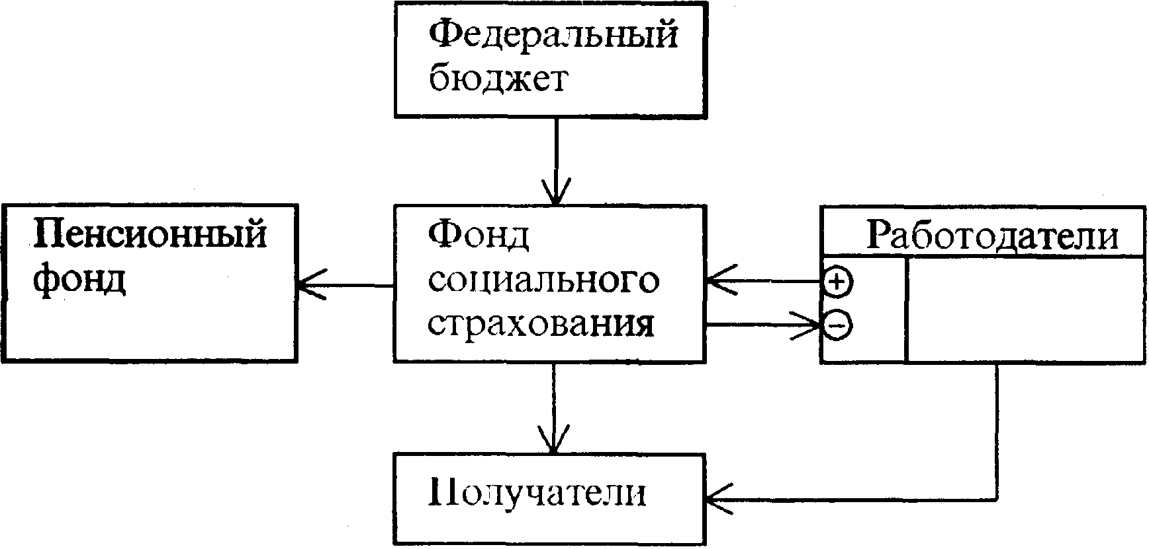

Из статьи следует выделить позитивные и негативные стороны.

Позитивные:

- одобрение федеральных законов об исполнении бюджетов государственных социальных фондов;

- средний размер трудовой пенсии увеличился на 818,5 рублей (28,3%);

- размер трудовой пенсии по старости увеличился на 850 рублей (27,4%).

Негативные:

- число получателей социальной пенсии увеличилось на 189,9 тыс. человек;

- дефицит денежных средств;

- большие расходы на ФСС.

2.4. Из статьи «ОМС сделают необязательным» известно, что Свердловский рынок обязательного медицинского страхования (ОМС) ждут серьезные перемены. Как стало известно „Ъ“, региональный минздрав приступил к разработке положения о проведении конкурса среди страховщиков на оказание услуг ОМС для неработающего населения. В министерстве здравоохранения считают, что это должно упорядочить рынок ОМС, который оценивается приблизительно в 6-7 млрд руб. По мнению экспертов, отбор на конкурсной основе сократит количество участников ОМС в 7-8 раз. Потеря рынка обязательного медицинского страхования для мелких игроков может означать снижение клиентской базы до 50%.

Как рассказал „Ъ“ пресс-секретарь свердловского Минздрава Константин Шестаков, введения конкурса для участников ОМС еще в мае потребовало свердловское УФАС, ссылаясь на новый закон «О защите конкуренции», который вступил в силу в октябре 2006 года. По словам замруководителя регионального антимонопольного органа Сергея Волкова, статья 18 закона обязывает государственные внебюджетные фонды осуществлять отбор финансовых организаций путем проведения открытого конкурса, в том числе для оказания услуг по медицинскому страхованию. Разработкой положения, как отмечают в региональном Минздраве, займется межведомственная комиссия, в которую в частности, войдут представители министерства, УФАС и местного ТФОМС. Критерии отбора страховщиков пока неизвестны. Но, как подчеркнул господин Шестаков, они обязательно будут обсуждаться со страховыми компаниями. Предполагается, что конкурс будет проведен уже в первом квартале 2009 года.

Эксперты считают, что введение тендера приведет к резкому сокращению участников рынка ОМС. Сейчас на рынке ОМС для неработающего населения, который оценивается в 6-7 млрд руб., работает 16 компаний. Это беспрецедентное количество игроков, говорят в ТФОМСе. По словам заместителя исполнительного директора ТФОМСа Аркадия Ветрова, «даже в Москве ОМС занимается всего 6 компаний». «Безусловно, введение критериев отбора серьезно сократит количество игроков. Но для нас это только плюс — финансовые потоки будет проще контролировать. Взаимодействовать с 16 страховщиками медицинским учреждениям очень сложно, поскольку нужно выставлять 16 счетов, каждая страховая компания в свою очередь должна проводить экспертизу качества медицинских учреждений. Кроме того, у некоторых страховщиков происходят задержки по оплате. Все это приводит к большим трудностям», — отметил господин Ветров.

С ним соглашаются и сами страховщики. «Бывали прецеденты, когда участники рынка нарушают законодательство. Нередко застрахованное лицо имеет по 2-3 полиса разных страховщиков», — отмечает директор страховой компании ООО СМК «Урал—Рецепт М» (участник рынка ОМС) Игорь Щербаков. Но эффективность новых правил доступа на рынок ОМС во многом будет зависеть от критериев, по которым компании будут отбираться, предупреждают страховщики. Дело в том, что законодательство дает право каждому субъекту определять их самостоятельно. «Опасность в том, что условия конкурса могут быть сформулированы в интересах определенных компаний. Исходя из уже имеющегося опыта проведения подобных конкурсов, чаще всего главным критерием отбора становится количество застрахованных в компании людей. Но не учитывается число филиалов, срок присутствия компании на рынке, собственные средства компании. А ведь именно эти критерии гарантируют финансовое обеспечение застрахованных», — отмечает господин Щербаков. А исполнительный директор ООО МС «Мегус-АМТ» Максим Стародубцев считает, что тендер может «противоречить идеологии ОМС»: «Конкурс ограничивает конкуренцию на рынке. Кроме того, в случае его проведения, компании будут ориентироваться исключительно на его критерии, а не на работу с застрахованными». По данным ассоциации региональных страховщиков «Территория», на сегодняшний день в Свердловской области крупнейшими страховщиками ОМС являются СК «Мединком» (около 13 млн застрахованных) и «Астрамед» (700 тыс. застрахованных). Участники рынка прогнозируют, что с введением конкурса количество компаний, участвующих в ОМС может сократиться в 7-8 раз (до 2-3). В самих компаниях говорят, что, с одной стороны, ОМС для большинства компаний, хоть и не существенный источник доходов, зато гарантированный. К тому же в случае ограниченного доступа к ОМС среди неработающего населения, страховые компании потеряют до 50% застрахованных.

Схема структуры ФОМС.

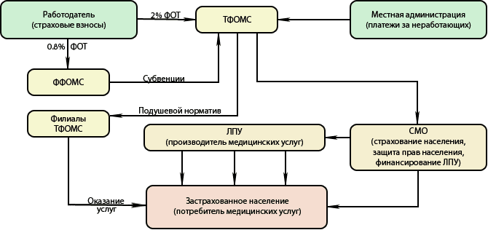

Из статьи можно выделить плюсы и минусы.

Плюсы:

- проведение конкурса среди страховщиков на оказание услуг ОМС для неработающего населения;

- фонды осуществляют отбор финансовых организаций путем проведения открытого конкурса;

- проводится экспертиза качества медицинских учреждений.

Минусы:

- эксперты считают, что введение тендера приведет к резкому сокращению участников рынка ОМС;

- страховые компании потеряют до 50% застрахованных;

- участники рынка прогнозируют, что с введением конкурса количество компаний, участвующих в ОМС может сократиться в 7-8 раз (до 2-3).

2.5. Из статьи «Расходы на медицину кризису не подвластны?» известно, что Законодательное собрание Приморского края (ЗС ПК) в эти дни завершает свою самую ответственную, пожалуй, работу каждого года – принятие краевого бюджета на следующий год. На очередной сессии 15 декабря бюджетный законопроект будет принят в третьем, завершающем, чтении.

«В» уже сообщал, что реалии финансового кризиса заставили депутатов согласиться с сокращением расходов по ряду статей (например, по дорожному строительству и сельскому хозяйству). Однако объёмы всех социальных расходов в бюджете-2009 не только не были уменьшены, но значительно возросли. Аналогичный подход был применён приморскими законодателями и при принятии проекта краевого закона «О бюджете территориального фонда обязательного медицинского страхования Приморского края на 2009 год», которому также предстоит процедура третьего чтения на последней в этом году сессии ЗС ПК. Достаточно сказать, что тарифы ТФОМСа на медикаменты и питание больных, содержащихся на стационарном лечении, увеличатся в 2009 году буквально в разы.

Проект краевого закона о бюджете ТФОМСа на 2009 год был принят во втором чтении на ноябрьском очередном заседании Законодательного собрания. Дальнейшая работа над законопроектом фактически свелась к рекомендации профильного комитета ЗС ПК о принятии его в третьем чтении на декабрьском пленарном заседании, поскольку каких-либо серьёзных поправок и изменений не предполагалось. В целом как доходы, так и расходы ТФОМСа в 2009 году превысят 7,5 миллиарда рублей. Основные доходные источники – это налоги и взносы на социальные нужды, в том числе страховые взносы краевого бюджета за неработающее население (3,2 миллиарда рублей), а также безвозмездные поступления из федерального бюджета в сумме 1,8 миллиарда рублей.

Основное расходное обязательство ТФОМСа – это выполнение территориальной программы обязательного медицинского страхования. Из 7,5 миллиарда рублей бюджета-2009 львиная доля - 5,1 миллиарда рублей будут направлены на финансирование страховых медицинских организаций, которые оплачивают медицинские услуги, оказываемые застрахованным гражданам. По этому же разделу будет осуществляться плата медицинским учреждениям за лечение жителей других субъектов Российской Федерации и межтерриториальные расчёты, а также формирование страхового запаса фонда, резервируемого на случай возникновения критических ситуаций с финансированием территориальной программы ОМС. На обязательное медицинское страхование детей запланированы расходы в сумме 71 миллиона рублей. Впервые за долгие годы программа государственных гарантий по медицинской помощи является сбалансированной, подчёркивают депутаты краевого парламента.

Что касается тарифов на содержание больных в стационаре, то здесь количественные изменения также переходят в качественные. Судите сами, согласно проекту бюджета ТФОМС в 2009 году тарифы на медикаменты вырастут с 70 до 272 рублей в день на одного больного, на его питание – с 24 до 61 рубля в день, на мягкий инвентарь - с 2 до 7 рублей.

По мнению депутата ЗС ПК Анатолия БЕЛЯЕВА, известного в крае врача, профессора ВГМУ, «принятый бюджет ТФОМСа 2009 года важен и интересен для приморцев тем, что мы пытаемся выйти на бездефицитную программу государственных гарантий. А это значит, что существенно увеличится финансирование здравоохранения по линии фонда, в том числе вырастут тарифы на медикаменты и питание. Уже в 2008 году нами были приняты изменения, по которым они значительно выросли. А в следующем году эти цифры должны соответствовать российскому стандарту здравоохранения».

Однако далеко не все, кому в Приморье требуется медицинская помощь, лечатся в стационарном режиме. Для амбулаторных больных, прежде всего входящих в категорию наименее социально защищённых граждан, главной проблемой после «монетизации льгот» стало так называемое дополнительное лекарственное обеспечение (ДЛО). В этой связи другой профессиональный медик из числа краевых депутатов - Александр БЕХТЕР отметил, что приморский парламент не имеет права напрямую увеличить общероссийские нормативы по дополнительному лекарственному обеспечению, но может сделать это и делает через краевые целевые программы.

Нацеленность парламентариев на решение проблем как больных, так и врачей продемонстрировала внеочередная сентябрьская сессия ЗС ПК. Непосредственным поводом для её созыва стала необходимость внести изменения в закон «О краевом бюджете 2008 года» с целью направить дополнительные средства на закупку дорогостоящих лекарств по нескольким категориям особенно опасных заболеваний. Благодаря дополнительным поступлениям в бюджет края по налогу на прибыль и другим налогам появилась возможность «сверхпланово» профинансировать соответствующие статьи расходов на 172 миллиона рублей. В результате корректировки бюджета финансирование программы «Сахарный диабет» увеличилось на 81 миллион рублей, «Онкология» – на 51 миллион 200 тысяч рублей, «Профилактика и лечение артериальной гипертонии» – на 39 миллионов 800 тысяч рублей. По оценке Анатолия Беляева, «это очень серьёзная прибавка. Средства направлены как раз на те направления, где наиболее высокая смертность».

А на октябрьской очередной сессии депутаты краевого парламента приняли в трёх чтениях закон «О краевой целевой программе «Предупреждение и борьба с социально значимыми заболеваниями в Приморском крае» на 2009- 2012 годы». Планируется, что целевая программа будет реализовываться в один этап за счёт средств краевого бюджета. Общая сумма затрат - 2 миллиарда 687 миллионов 58 тысяч рублей, что составляет более 1 процента расходов краевого бюджета. Уже в 2010 году на реализацию программы будет выделено около полумиллиарда рублей.

Программа состоит из 9 направлений, или подпрограмм: «Сахарный диабет», «Артериальная гипертония», «Онкология», «Вирусные гепатиты», «Вакцинопрофилактика», «Туберкулёз», «ВИЧ-инфекция», «Инфекции, передаваемые половым путём» и «Психические расстройства». Программная цель - снижение заболеваемости, инвалидности и смертности населения Приморского края, увеличение продолжительности жизни, а также улучшение состояния здоровья и качества жизни больных, страдающих опасными заболеваниями.

В частности, при реализации подпрограммы «Сахарный диабет» предполагается снизить долю осложнений от этого заболевания до 28 процентов. Итогом подпрограммы «Артериальная гипертония» будет снижение заболеваемости сосудистыми расстройствами головного мозга до уровня 5,5 тысячи случаев на 100 тысяч населения. Подпрограмма «Вакцинопрофилактика» позволит сохранить 95-процентный охват профилактическими прививками детей вплоть до 2012 года.

По словам Анатолия Беляева, принятие данной краевой целевой программы стало большим достижением Приморья: «Это очень серьёзная программа, предполагающая наиболее перспективный в системе здравоохранения программно-целевой подход. В ней определены целевые конечные пункты, которые очень важны для всех жителей края. Речь идёт о снижении смертности и заболеваемости от распространённых болезней: онкологии, сахарного диабета, артериальной гипертонии, туберкулёза».

Комментируя готовящийся в Государственной думе РФ законопроект, согласно которому в муниципальных учреждениях здравоохранения не будут оказываться платные услуги, Анатолий Фёдорович связал это нововведение именно с тем обстоятельством, что государство вкладывает в систему здравоохранения значительные бюджетные средства. И Приморье не является каким-то исключением из этого правила: депутат Беляев выразил уверенность, что рост расходов на здравоохранение в Приморском крае позволит вывести медицину на более высокий качественный уровень.

Схема органов управления здравоохранения субъектов РФ.

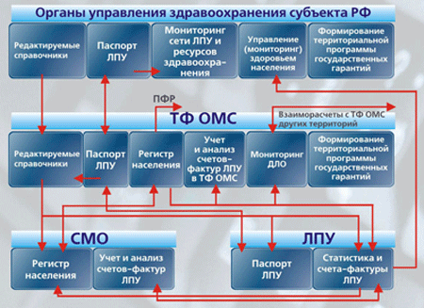

Из статьи можно выделить положительные и отрицательные аспекты.

Положительные:

- принятие краевого бюджета на следующий год;

- заставили депутатов согласиться с сокращением расходов по ряду статей;

- пытаемся выйти на бездефицитную программу государственных гарантий.

Отрицательные:

- реалии финансового кризиса;

- вырастут тарифы на медикаменты и питание;

- большое количество больных.

**Глава 3. Пути совершенствования внебюджетных фондов РФ**

Если бы я был президентом, я бы предложил следующие пути решения проблем.

Самая главная проблема нашей страны в том, что оно до сих пор не научилось строить планы в долгосрочном периоде. Никто не задумывается о том, как мы будем жить лет через 20-30. На примере пенсионного фонда уже сейчас видно как не хватает средств на выплату пенсий. Нехватку приходиться ликвидировать за счет стабилизационного фонда. Хорошо, что он у нас есть. А если бы его не было, то как бы государство «лотало» дыры? Накопительная часть пенсий тех граждан, которые доверили свои средства государству в настоящий момент в среднем за год приумножаются на 5-6 процентов, по сравнению с уровнем инфляции в 9%. Не стоит забывать уже сегодня, что мы живём в обществе, где пожилое поколение преобладает над молодым, а значит в скором будущем (что в полнее возможно) налоговая ставка единого социального налога снова повысится, (так как количество отчислений упадёт из-за уменьшения доли работающего населения).

Сейчас идут разговоры о том, чтоб налог заменить страховым взносом. Это более чудодейственный способ, так как налог он обезличен и имеет равное использование между плательщиками, хотя кто-то платит больше, а кто-то меньше. А при уплате страховых взносов возможно адресное использование, то есть сколько внёс, столько в рамках этих средств и можешь воспользоваться. Такой способ хоть и более эффективный, но всё равно не исключает возникновение иных проблем.

Серьезную проблему не только финансовую, но и социально-трудовую, образует все возрастающая задолженность по страховым взносам в Пенсионный фонд Российской Федерации. Страховая часть трудовой пенсии определяется исходя из расчетного пенсионного капитала, в который, начиная с 2002 года, входят страховые взносы не начисленные, а реально поступившие в Пенсионный фонд Российской Федерации и подтвержденные данными персонифицированного учета.

Нередки ситуации, например, в сельском хозяйстве, когда организации на протяжении нескольких лет не платят страховые взносы в Пенсионный фонд Российской Федерации и тем самым ущемляют пенсионные права работников. Задолженность по уплате страховых взносов сопровождается, как правило, и задолженностью по заработной плате, что еще больше усугубляет положение занятых на таких предприятиях работников.

Администрирование страховых взносов осуществляют налоговые органы, исполнение бюджета Пенсионного фонда Российской Федерации осуществляется через органы Федерального казначейства. Учет поступивших платежей в разрезе каждой организации органы Пенсионного фонда до 2005 года осуществляли на основе данных налоговых органов и реестров платежей органов Федерального казначейства. Отсутствие таких реестров (их представление с 2005 года в соответствии с Федеральным законом от 28.12.2004г. №183-ФЗ «О внесении изменений в некоторые законодательные акты Российской Федерации в связи с образованием Федерального казначейства» перестало быть обязательным) при сохранении администрирования страховых взносов налоговыми органами может привести к невозможности учета реально поступивших платежей и возврату к учету платежей начисленных, как это было до 2002 года.

Такой путь развития ситуации решает проблему задолженности как фактора ущемления пенсионных прав трудящихся, но еще больше дестабилизирует финансовую систему обязательного пенсионного страхования.

Определенные резервы есть в совершенствовании механизма взыскания просроченной задолженности по страховым взносам. В настоящее время эту задолженность взыскивают в судебном порядке органы Пенсионного фонда. Более эффективной, на наш взгляд, была бы передача налоговым органам функции взыскания просроченной задолженности по страховым взносам в порядке таком же, как взыскивается задолженность по единому социальному налогу (в бесспорном порядке).

Рост просроченной задолженности по единому социальному налогу уменьшает финансовую базу государственных внебюджетных фондов, но не изменяет прав граждан на возмещение по обязательному социальному страхованию.

Возмещение по обязательному социальному страхованию (в узком смысле), в том числе выплата пособий по временной нетрудоспособности, осуществляется работодателем в счет начисленных сумм единого социального налога, подлежащих зачислению в Фонд социального страхования Российской Федерации. В случае превышения произведенных расходов над суммой начисленной доли единого социального налога перерасход средств работодателем-страхователем возмещается Фондом социального страхования Российской Федерации.

По итогам 2009 года задолженность Фонда социального страхования Российской Федерации перед страхователями составила 12702,3 млн. рублей, увеличившись за год на 576,2 млн. рублей. Безусловно, существует целый ряд причин, вызвавших формирование такой значительной суммы задолженности. В их числе – существующая форма расчета по авансовым платежам по единому социальному налогу и порядка ее заполнения, последний вариант которой утвержден приказом МНС России от 29.12.2009г. № БГ-3-05/722.

Согласно данной форме подлежит начислению в Фонд социального страхования Российской Федерации за отчетный период разность между начисленными авансовыми платежами в Фонд социального страхования Российской Федерации за отчетный период (стр.600), поступившей в отчетном периоде суммой возмещения от Фонда социального страхования Российской Федерации (стр.800) и расходами, произведенными на цели государственного социального страхования (стр.700): 600-700+800. Возмещение осуществляется за прошлые периоды и сумма возмещения, как правило, больше превышения расходов над суммой начисленного авансового платежа в отчетном периоде. В результате искусственно возникает переплата по единому социальному налогу.

Сумма переплаты по единому социальному налогу может быть возмещена в порядке, установленном Налоговым кодексом Российской Федерации. Чтобы избежать возникновения такой искусственной переплаты и дополнительных действий по ее возмещению, достаточно внести изменения в форму расчета, предусмотрев учет разности (600-700+800) нарастающим итогом в течение отчетного периода, налогового периода и ее переход в последующие налоговые периоды.

Формирование финансовых механизмов социальной защиты в Российской Федерации было подчинено решению задачи поиска значительных по объему ресурсов в сложных экономических условиях, ограниченного рынка труда и при недостаточной собственной базе для развития обязательного социального страхования, которой выступают выплаты в пользу работника.

Это во многом объясняет непоследовательность в государственной социальной политике и частую смену ее приоритетов. Если на первом этапе рыночных преобразований в стране (1990-2000 годы) предпочтения были отданы становлению и развитию отдельных видов социального страхования, то, начиная с 2001 года, укрепились позиции сторонников государственного социального обеспечения.

Эта двухвекторная линия развития системы социальной защиты в стране могла бы иметь перспективы развития при соблюдении, по крайней мере, трех условий:

· выделении достаточных по объему финансовых ресурсов на цели государственного социального обеспечения за счет бюджетов всех уровней;

· создании экономических условий для последовательного развития института обязательного социального страхования как основной формы защиты работников и членов их семей;

· проведении с помощью законов «водораздела» между государственным социальным обеспечением и обязательным социальным страхованием, что является залогом успешного развития каждого из этих двух институтов социальной защиты.

К сожалению, все три вышеобозначенных условия не были реализованы. Динамика выделения финансовых трансфертов на цели государственного социального обеспечения за последние пять лет свидетельствует о сокращении доли расходов по этому направлению в расходной части консолидированного бюджета.

Начавшаяся реализация Федерального закона от 22.08.2004г. №122-ФЗ (по проведению «монетизации льгот») высветила проблему недостаточности средств консолидированного бюджета, выделяемых на цели государственного социального обеспечения.

Экономические условия для развития полноценного института обязательного социального страхования в результате принятия в 2000 году второй части Налогового кодекса (в соответствии с которым страховые взносы были заменены на далекий от принципов социального страхования единый социальный налог), не были созданы. Введение ЕСН, согласно мнению большинства экспертов, фактически заблокировало перспективу развития социального страхования.

Что касается третьего условия – автономности развития институтов социального страхования – то после очередного снижения ставки единого социального налога и поступления значительной доли финансовых средств в систему социального страхования из федерального бюджета, рассчитывать на автономность ресурсной базы социального страхования не приходится.

Последствиями введения единого социального налога, а с 2005 года – его существенного уменьшения, являются не только финансовая нестабильность государственных внебюджетных фондов, но и реальная угроза существенного дефицита их бюджетов уже к концу 2005 года.

**Выводы и предложения**

Выполненная курсовая работа позволяет сделать следующие основные выводы.

Безусловно, система социальных внебюджетных фондов России требует реформирования, совершенствования сбора и распределения страховых взносов с целью более полного удовлетворения потребностей граждан и государства в целом. Совершенствование этой системы приведёт к благополучной ситуации внутри страны и росту престижа страны на мировой арене. Помимо точно просчитанных и экономически обоснованных методов решения проблем, необходимо внедрять и рационализаторские идеи, которые будут также не менее грамотно просчитаны, желательно на несколько годов вперед.

Процесс создания, распределения и использования внебюджетных фондов непосредственно связан со всеми экономическими, политическими, социальными и другими течениями в обществе. Поэтому при совершенствовании системы внебюджетных фондов необходимо учитывать внешние факторы, так как все «жизнедеятельные» отрасли тесно связаны друг с другом и изменения в качественно лучшую сторону одних, ведёт к негативным последствиям других.

Рассмотрев и проанализировав работу внебюджетных фондов, видно их несовершенство и нестабильность, что вызывает массу нареканий со стороны налогоплательщиков. Потому что, в любом случае ждёшь какой-то хорошей отдачи от государства, хочешь почувствовать, что оно заинтересовано в жизни граждан, стремиться сделать жизнь граждан ничем не хуже, как в самых экономически и социально развитых странах, но на самом деле в России всё выглядит совсем иначе и каждый пытается жить только рассчитывая на себя.

Приложение №1

